Освіта, фізична культура, спорт, культура і мистецтво

**Марусяк Вікторія Степанівна**

**ВЗАЄМОЗВ’ЯЗОК АРХІТЕКТУРИ ТА** **МУЗИКИ**

“Архітектура – це музика, що застигла в камені” - Гете

***Ключові слова:*** *Архітектура, музика, взаємозв'язок мистецтв, структура і композиція, гармонія, простір і час, акустика, візуальне сприйняття, будинок-рояль, Ле Корбюзьє.*

**Мета дослідження.** Аналіз взаємозв'язку між архітектурою та музикою, виявлення їхніх спільних рис та відмінностей, а також дослідження впливу цих видів мистецтва на суспільство. Дослідження також спрямоване на розкриття ролі структури, композиції, гармонії, простору і часу в архітектурі та музиці, а також на аналіз впливу архітектурних форм на сприйняття музики і навпаки.

**Виклад основного матеріалу.** З-поміж усіх видів мистецтва архітектура є найвизначнішою, в ній відображається час. Будівлі, немов листки важливого літопису, створеного з глини, каменю, цегли або бетону. Кожну епоху ми, перед усім, визначаємо за пам’ятками архітектури.

Твори живопису та скульптури людина споглядає, твори музики слухає, а у творах архітектури вона перебуває. Взаємозв'язок між музикою та архітектурою завше викликало зацікавлення як серед творчих індивідуумів, так і серед науковців. Ці обидва різновиди мистецтва підкреслюють вплив один на одного і мають багато спільних рис, які засвідчують про їхню взаємодію та взаємовплив. Обом притаманні матеріальне і духовне начала: в музиці ми знаходимо архітектуру, в архітектурі – музику…

У мистецтві зодчества не все зводиться до простого набору "кубиків", так само, як у музиці не обмежуються лише грою на ударних чи інших інструментах. Архітектура включає в себе пластику, різноманіття, просторів, об’ємів, світлотіней та контурів, тоді як музика розкішна на мелодії, нюанси, поліфонію та динаміку. Гармонія, притаманна як архітектурі, так і музиці, може бути сприйнята неозброєним оком, що відзначив видатний німецький поет Йоганн Вольфганг фон Гете, порівнюючи архітектуру з "застиглою музикою".

Музика і архітектура, хоч і відносяться до різних сфер творчості, але мають багато спільного. Спроба зрозуміти та проаналізувати даний взаємозв'язок допомагає розкрити глибину кожного виду мистецтва та його вплив на суспільство.

Однією з основних аналогій між музикою та архітектурою є ідея про структуру та композицію. Так само, як музика має свою мелодію, ритм та гармонію, архітектура включає в себе елементи структури, пропорцій та форми. В обох випадках мистецтво використовується для створення естетичного враження та сприяння певним емоціям у спостерігача чи слухача.

Відтак, музика та архітектура можуть бути співвіднесені за їхньою взаємодією з часом та простором. У музиці звуки виникають, розвиваються та зникають в часі, утворюючи мелодію та ритм. Архітектура, натомість, існує у просторі, де будівлі, споруди та структури відображають відношення між простором та матеріалами і також може бути ритмічною або мати ритм та мелодію пластики.

Також доречно звернути увагу на способи сприйняття музики та архітектури. Музика сприймається через слух, тоді як архітектура - через зір. Однак, обидва ці види мистецтва можуть викликати певні емоції, асоціації та враження у споглядальника чи слухача.

Саме таким є будинок-рояль зведений зі скла чорного та прозорого кольору з незвичною підсвіткою в вечірній час. Вхід до цієї незвичної будівлі здійснюється через чималу «скрипку», в якій знаходиться ескалатор і піднімає людей в «рояль». Хоч споруда має вигляд музичних інструментів, з музикою воно зовсім не пов’язана, в ній розташований виставковий центр який притягує до себе чимало туристів.

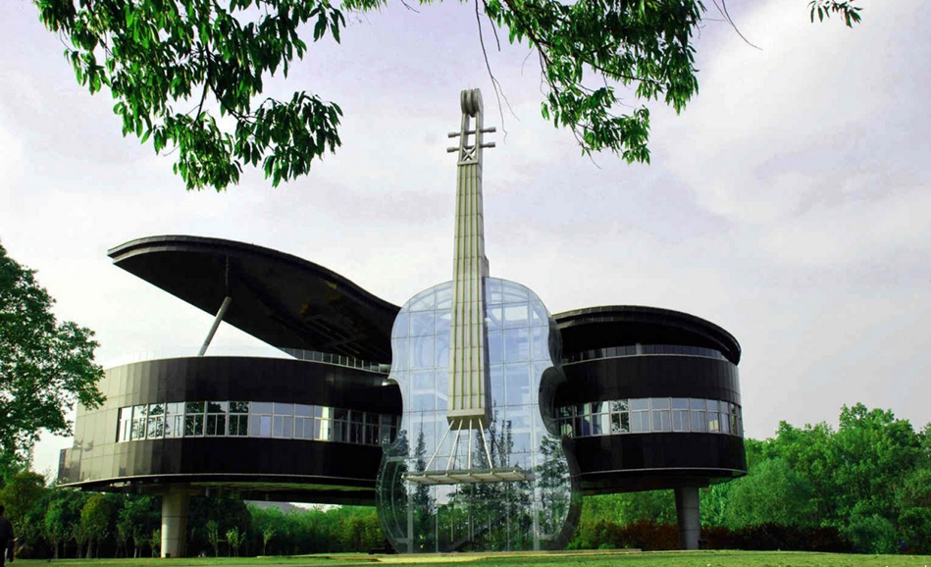

Іл.1. Будинок-рояль зі скрипкою (Китай). Фото мережі інтернет.

Ще одним важливим аспектом є те, що музика та архітектура можуть взаємопідтримувати один одного. Наприклад, музика може надати емоційну атмосферу будь-якій архітектурній споруді, тоді як архітектура може впливати на акустику та сприйняття музики в приміщенні.

**Висновок.**  Взаємозв'язок між музикою та архітектурою є складним і цікавим об'єктом дослідження. Відомий французький архітектор Ле Корбюзьє́ сказав: «Архітектура та музика – сестри, і та, і інша створюють пропорції в часі і в просторі… Обидва ці види мистецтва мають багато спільних рис, які свідчать про їхню взаємодію та взаємовплив, і вивчення цього зв'язку може розкрити та взаємозбагачувати нові аспекти та глибочінь кожного виду мистецтва.

Джерела:

1. Бжезовська Наталія Володимирівна. Синтез архітектури і музики у часі та просторі. Архітектура, будівництво, дизайн в освітньому просторі: колективна монографія. За заг. ред. д-ра іст. наук В. В. Карпова. — Рига, Латвія: “Baltija Publishing”, 2021. — 604 с. URL:<file:///C:/Users/User/Downloads/%D0%90%D1%80%D1%85%D1%96%D1%82%D0%B5%D0%BA%D1%82%D1%83%D1%80%D0%B0,%20%D0%B1%D1%83%D0%B4%D1%96%D0%B2%D0%BD%D0%B8%D1%86%D1%82%D0%B2%D0%BE,%20%D0%B4%D0%B8%D0%B7%D0%B0%D0%B8%CC%86%D0%BD%20%20%D0%905%20%D1%82%D0%B2%20-20-04-2021.pdf> (дата звернення 08.04.2024)
2. Шмоніна Марія Ігорівна. Синтез мистецтва в архітектурі. Тези доповідей Міжнародної наукової конференції: Синтез мистецтв у сучасних соціокультуних процесах.

URL:<https://mari.kiev.ua/sites/default/files/conf_docs/tesy/2021-03/%D0%A1%D0%98%D0%9D%D0%A2%D0%95%D0%97-%D0%9C%D0%98%D0%A1%D0%A2%D0%95%D0%A6%D0%A2%D0%92-%D0%A3-%D0%A1%D0%A3%D0%A7%D0%90%D0%A1%D0%9D%D0%98%D0%A5-%D0%A1%D0%9E%D0%A6%D0%86%D0%9E%D0%9A%D0%A3%D0%9B%D0%AC%D0%A2%D0%A3%D0%A0%D0%9D%D0%98%D0%A5-%D0%9F%D0%A0%D0%9E%D0%A6%D0%95%D0%A1%D0%90%D0%A5.pdf> ) (дата звернення 08.04.2024)

1. Лі Чжи. До проблеми синтезу музичного мистецтва

URL: <http://www.aphn-journal.in.ua/archive/61_2023/part_2/16.pdf> (дата звернення 08.04.2024)Початок форми